Проект «С заботой о людях» учреждения «Территориальный центр социального обслуживания населения «Теплый дом»
Сморгонский район Гродненской области

Название проекта: «С заботой о людях».
Проект реализован с Посольством Республике Корея в Республике Беларусь в рамках Программы Правительства Республики Корея «Официальная помощь в целях развития на 2025 год».
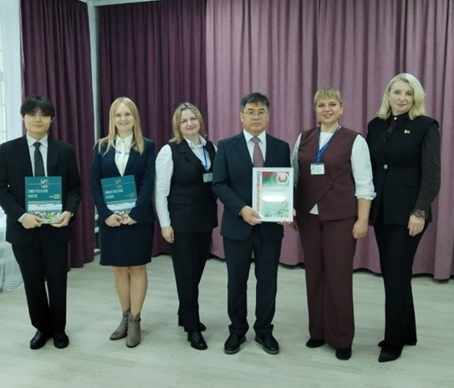

Цель проекта: дооснащение пункта проката наиболее востребованными техническими средствами социальной реабилитации. Создание условий для продления активности жизни пожилых людей и инвалидов, повышения качества жизни и сохранения у них возможности самообслуживания.
Задачи:
обеспечение потребности нуждающихся граждан в технических средствах социальной реабилитации (далее – ТССР);
расширение ассортимента технических средств социальной реабилитации пункта проката, дополнив его наиболее востребованными ТССР;
повышение качества жизни посредством предоставления ТССР во временное в безвозмездное пользование гражданам пожилого возраста, людям с инвалидностью и гражданам с временными физическими ограничениями по причине болезни или травм;
обучение граждан с ограниченными возможностями здоровья, в том числе инвалидов, лиц представляющих интересы граждан элементарным навыкам подбора и самостоятельного применения ТССР;
предоставление социальных услуг по временному обеспечению ТССР инвалидов, на период ремонта или технического обслуживания средства реабилитации имеющегося в постоянном пользовании.
Ожидаемые результаты:
- повышение качества оказываемых социально-реабилитационных услуг, востребованных гражданами пожилого возраста, инвалидами и гражданами с временными физическими ограничениями по причине болезни или травм;
- продление активности жизни пожилых людей и инвалидов, повышение качества жизни и сохранения у них возможности самообслуживания.
Срок реализации: 2025 год, бюджет проекта: 26 945,05 бел.руб.

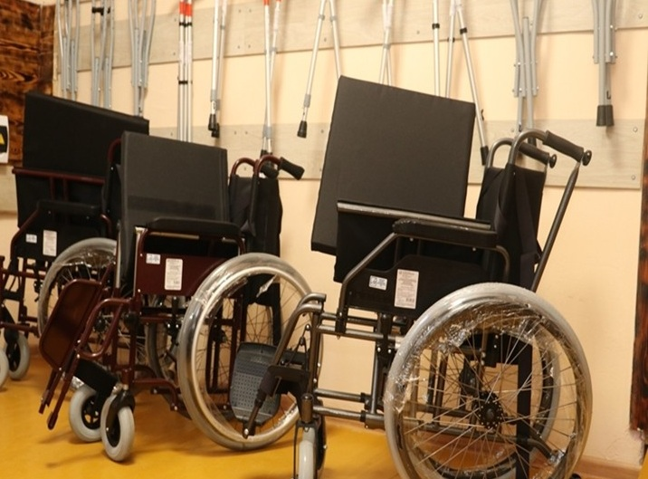
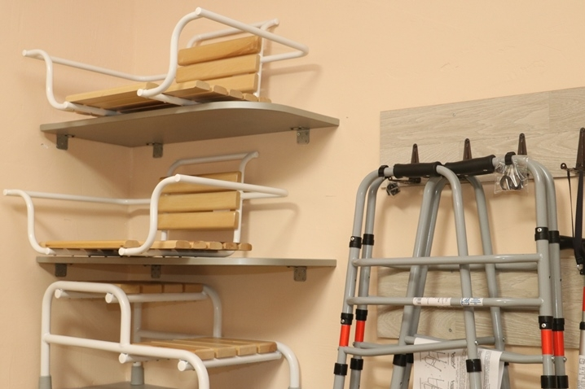
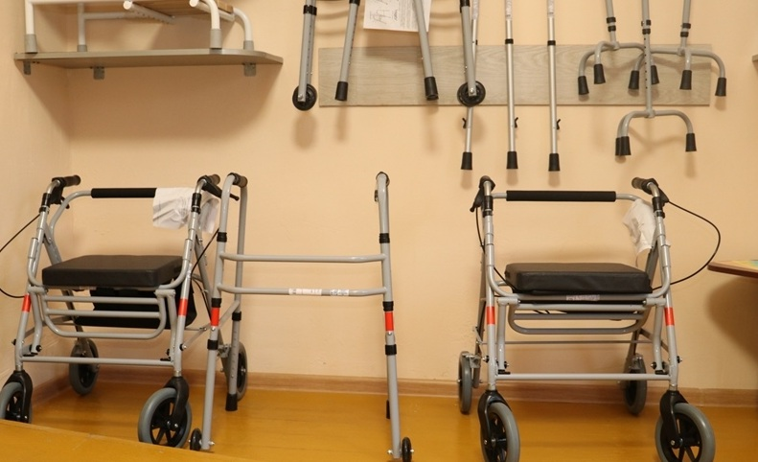
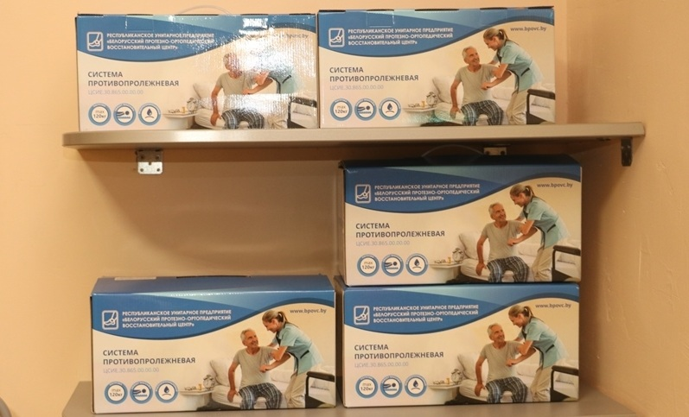
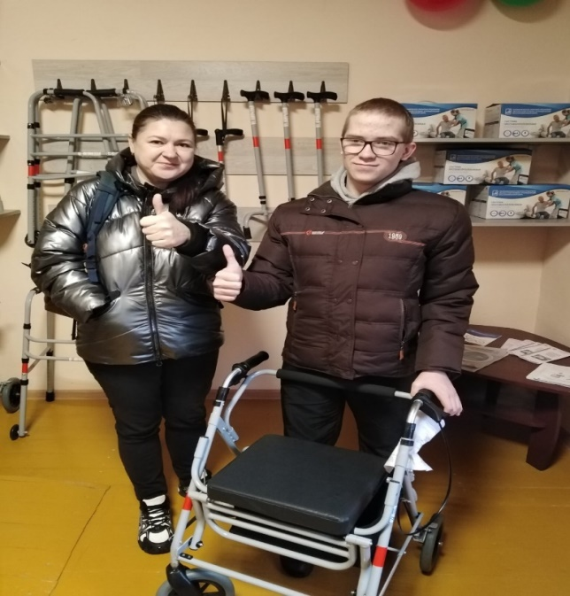
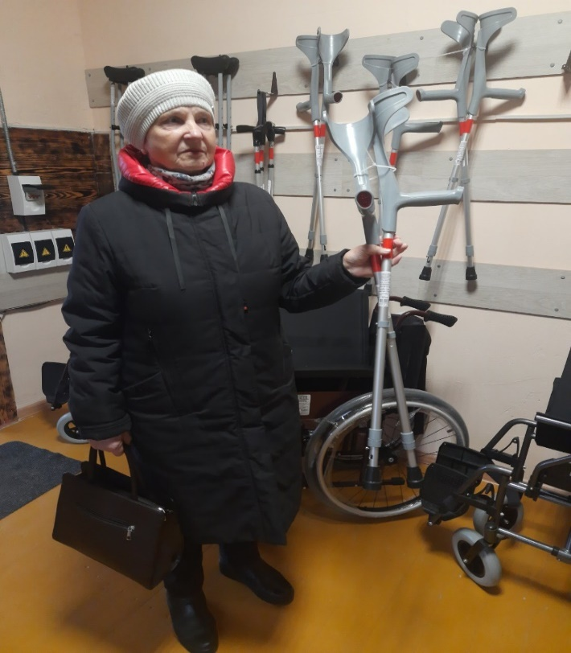
Срок реализации: 2025 год, бюджет проекта: 26 945,05 бел.руб.

